

# O nas – tekst łatwy do czytania i rozumienia

## Gdzie jesteśmy?

Miejskie Przedszkole nr 15w Zgierzu znajduje się przy ulicy Boya-Żeleńskiego 10.

Przedszkole zajmuje parter bloku nr 90.

Do teren przedszkola wejdź przez furtkę od ulicy Kamiennej.

To jest furtka do przedszkola.

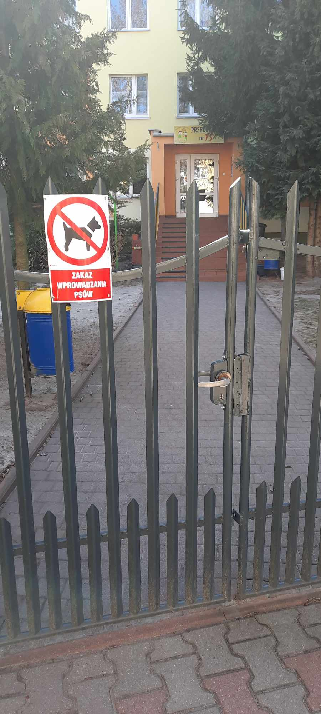

Tu jest zasuwka, jeżeli furtka jest zamknięta.

Przejdź przez furtkę i dojdź do wejścia.

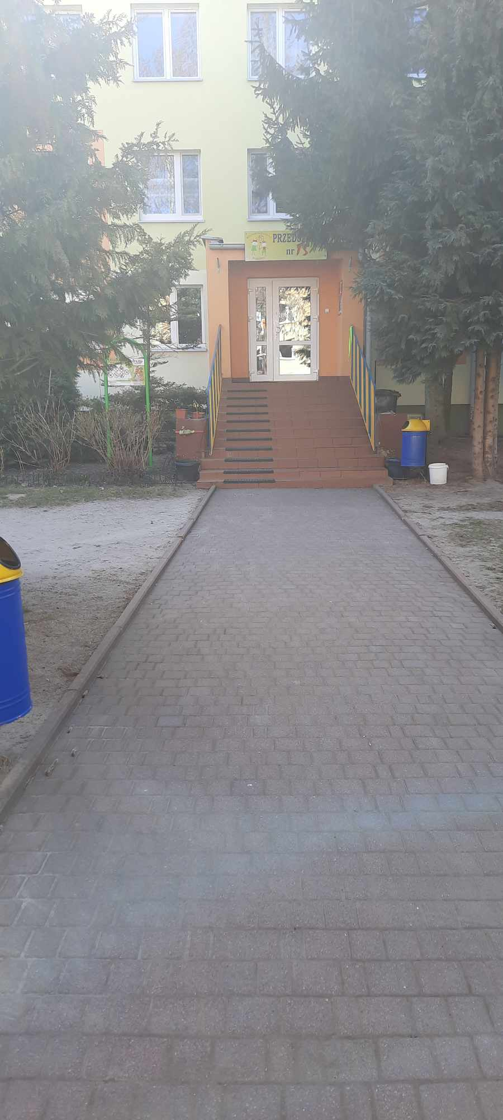

Wejdź po schodach.

To są drzwi do przedszkola.

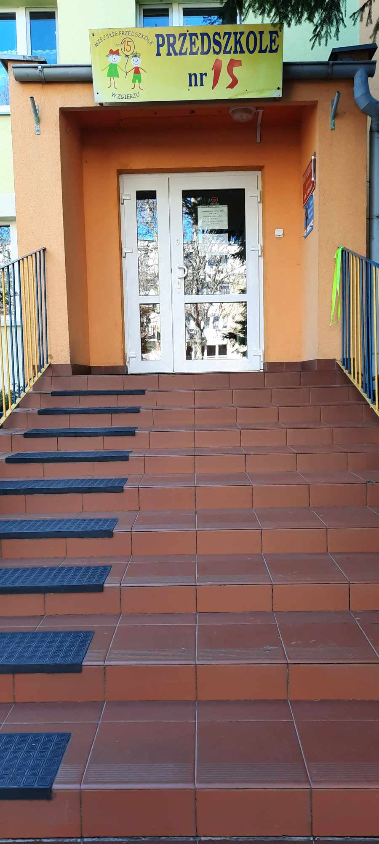

Tu jest dzwonek.

Naciśnij dzwonek.

Drzwi otworzy pracownik przedszkola.

Wejdź do budynku i podaj pracownikowi cel swojej wizyty.

Pracownik zaprowadzi cię do odpowiedniego pokoju.

**Czym zajmuje się przedszkole?**

Przedszkole zapewnia opiekę dzieciom w wieku od 3 do 6 lat.

W przedszkolu dzieci uczą się i bawią.

## Jak pracujemy?

Przedszkole czynne jest 5 dni w tygodniu: od poniedziałku do piątku.

Przedszkole czynne jest od godziny 6.30 do 17.00

**Jak załatwić sprawę?**

To jest gabinet dyrektora przedszkola.

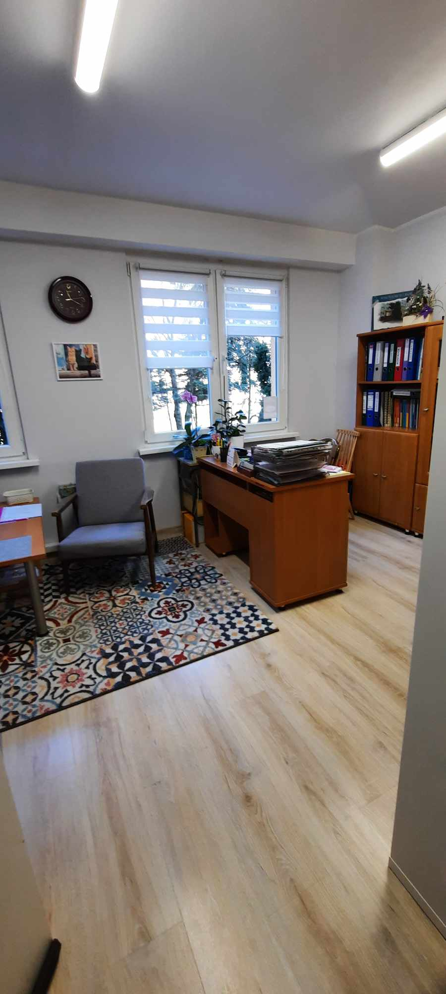

Dyrektorem Miejskiego Przedszkola nr 15 w Zgierzu jest Małgorzata Bartosik

Dyrektor kieruje pracą całego przedszkola.

Tu załatwisz wiele spraw.

## Jak się z nami skontaktować?

Aby załatwić sprawę, możesz:

* zadzwonić na numer telefonu 42 7154489
* wysłać e-mail na adres mp15@miasto.zgierz.pl
* napisać pismo i wysłać je na adres:

Miejskie przedszkole nr 15 w Zgierzu

Ul. Boya-Żeleńskiego 10

95-100 Zgierz